Отчет по мероприятиям, посвященным Дню родного языка (26.04.2023г.)
МБОУ «СОШ №45 с уиоп»
№  п/п | Наименование мероприятия | Количество участников | Ссылка | Фото
1. | Общегородское мероприятие «Тукайга чәчәкләр китерик!» возле памятника Г.Тукая | 2 | https://cloud.mail.ru/public/tHpP/xHQhcw75Q | 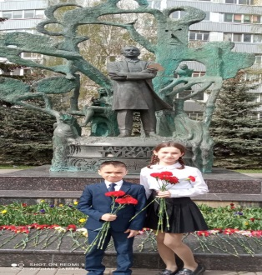
2. | Региональный конкурс чтецов, посвященный великому татарскому поэту Г.Тукаю «Гасырлар аша эндәшәм...» | 1 | https://cloud.mail.ru/public/tHpP/xHQhcw75Q | 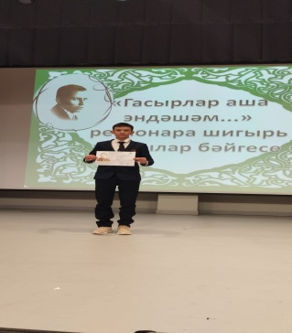
3. | V региональный конкурс мастеров художественного слова «Туган телем-шагыйрьләр теле» - «Родной язык-язык поэтов» | 1 | https://cloud.mail.ru/public/tHpP/xHQhcw75Q | 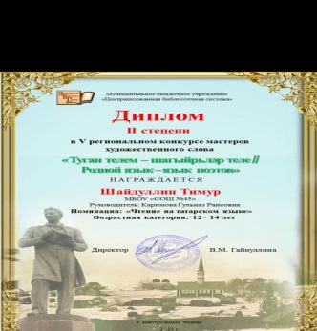
4. | Региональный конкурс стенгазет и плакатов, посвященный к 137-летию со дня рождения великого татарского поэта Г.Тукая, «Тукай әсәрләре буйлап» | 3 | https://cloud.mail.ru/public/tHpP/xHQhcw75Q | 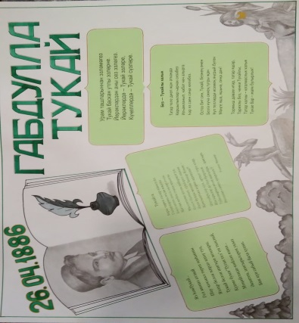
5. | Республиканский конкурс «Ватан белән горурланабыз! Тукай белән горурланабыз!» | 8 | https://cloud.mail.ru/public/tHpP/xHQhcw75Q | 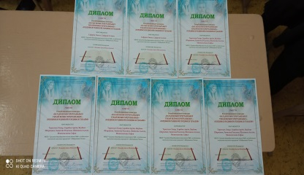
6. | VI Республиканский открытый конкурс творчества  «Тукай безнең күңелләрдә» – «Тукай в наших сердцах» | 1 | https://cloud.mail.ru/public/tHpP/xHQhcw75Q | 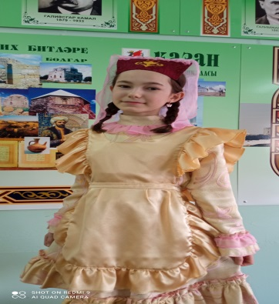
7. | Городская программа «Мин татарча сөйләшәм» - «Телләр белгән-илләр белгән» | 10 | https://cloud.mail.ru/public/tHpP/xHQhcw75Q | 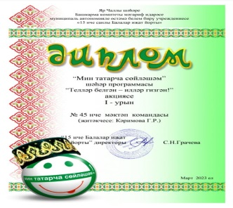
8. | Городской конкурс «Татар сүзе» | 4 | https://cloud.mail.ru/public/tHpP/xHQhcw75Q | 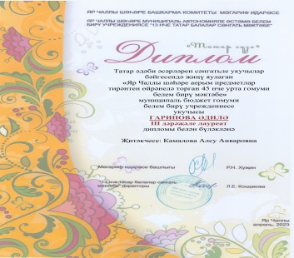
9. | Внеклассное мероприятие «Великий поэт татарского народа Г.Тукай» | 35 | https://cloud.mail.ru/public/tHpP/xHQhcw75Q | 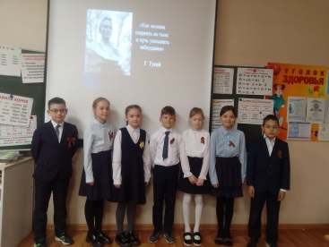
10. | Составление ребуса «Г.Тукай» | 30 | https://cloud.mail.ru/public/tHpP/xHQhcw75Q | 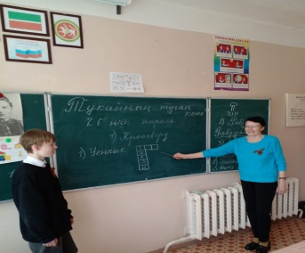
11. | Выставка в библиотеке «Читаем Г.Тукая» | 60 | https://cloud.mail.ru/public/tHpP/xHQhcw75Q | 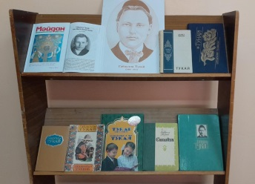
12. | Проведение тестирования по произведениям Г.Тукая | 30 | https://cloud.mail.ru/public/tHpP/xHQhcw75Q | 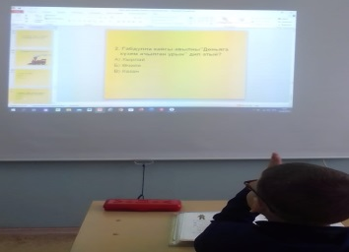
13. | Просмотр мультфильмов по сказкам Г.Тукая | 150 | https://cloud.mail.ru/public/tHpP/xHQhcw75Q | 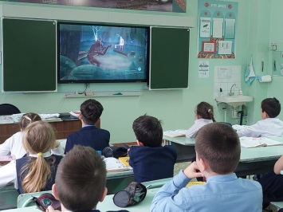
14. | Знакомство с произведениями Г.Тукая «Тукай в наших сердцах» | 35 | https://cloud.mail.ru/public/tHpP/xHQhcw75Q | 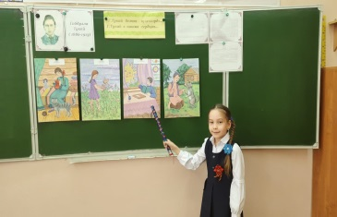
15. | Беседа «Тукай-бөек шагыйрь» | 60 | https://cloud.mail.ru/public/tHpP/xHQhcw75Q | 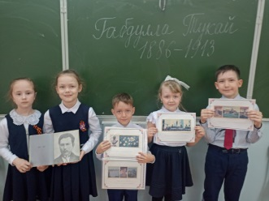
16. | Просмотр презентаций «Тукай-безнең күңелләрдә» | 120 | https://cloud.mail.ru/public/tHpP/xHQhcw75Q | 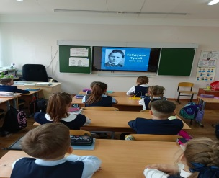
17. | Выразительное чтение стихотворений Г.Тукая | 40 | https://cloud.mail.ru/public/tHpP/xHQhcw75Q | 